Bài 1:

CuO + ……… -> CuO + H2O

Na2O + ……….. -> Na3PO4

FeSO4 + ………… -> Cu + ………….

KOH + ……….. -> KNO3 + H20

MgCl2 + ………. -> NaCl + ………

Ba(NO3)2 + …………. -> Zn(NO3)2 + ………….

Fe + ……………… -> FeCl3

MgO + ……….. -> Mg(NO3)2 + H2O

…………. + ………… -> CaCO3 + H2O

………………….. -> Fe + H2O

Mg(OH)2 -> …………. + H2O

CaCO3 -> Cao + …………….

KClO3 -> KCl + ……………..

Bài 2:

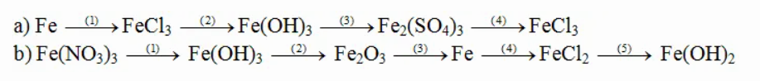

c) Mg -> Fe -> FeSO4 -> Fe(OH)2 -> FeO -> FeCl2 -> Fe(NO3)2 -> Fe(OH)2 -> FeO -> Fe -> Cu

Bài 3:

Nhân biết các chất sau:

1. NaOH , Na2CO3, H2SO4,NaCl
2. KOH , HNO3 , HCl , Ba(NO3)2
3. CaCl2 , NaCl , NaOH, BaCl2 , H2SO4
4. Ba(OH)2 , NaNO3, KCl, Na2CO3, HClO3